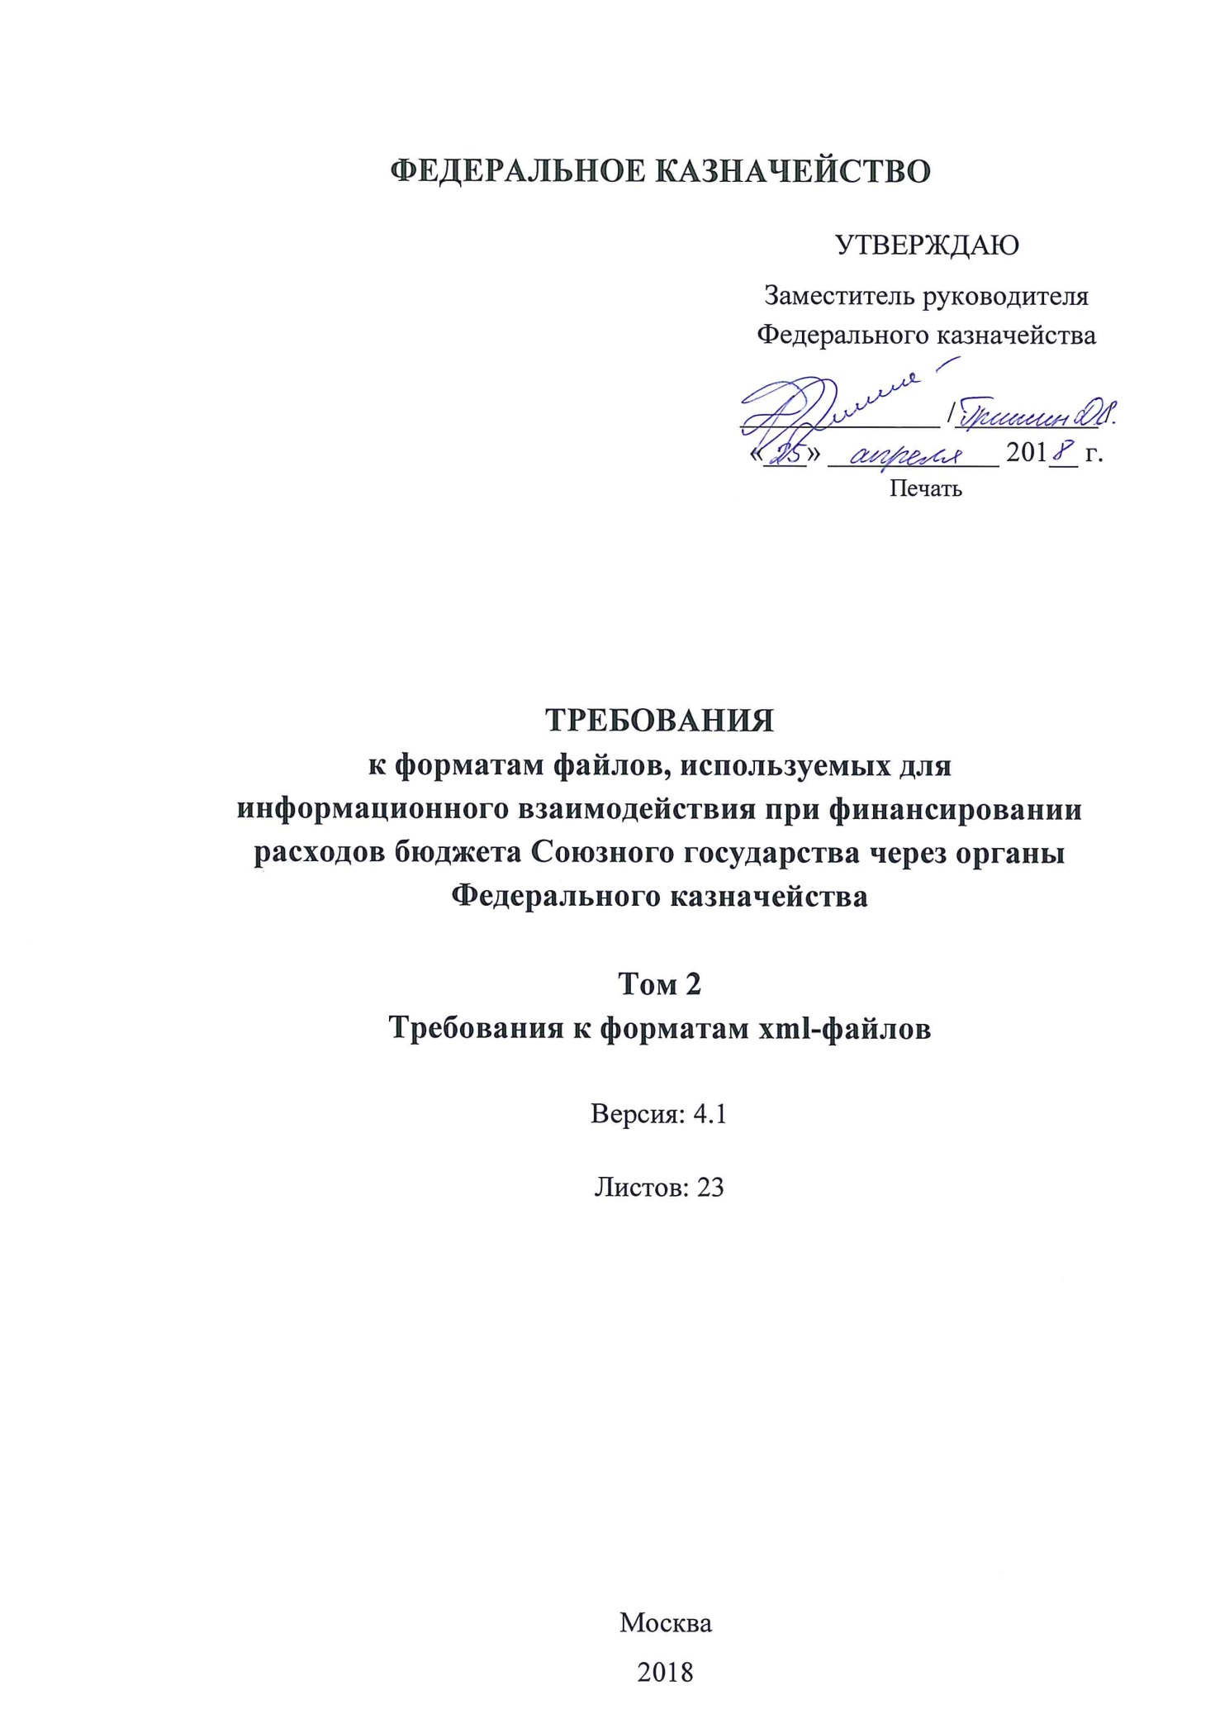

Содержание
1 Введение 4
2 Сокращения и определения 5
3 Общие требования к формату файлов документов и справочников 7
4 Описание информационного взаимодействия 8
4.1 Информационный обмен 8
4.2 Версионность файлов 8
4.3 Кодировка файлов 8
4.4 Использование электронной подписи 8
4.5 Структура имен файлов 8
4.6 Описание файла обмена 9
4.7 Описание условных обозначений 9
5 Описание структуры XML 11
5.1 Правила формирования корневого тега сообщения (RootTag) 12
5.2 Правила формирования бизнес атрибутов (тег «Report», «Header\ Attachment») документа «Актуальное состояние сведения о соглашении» 14
5.3 Описание простых типов данных, используемых при определении полей документов 15
5.4 Описание комплексных типов данных 16
5.4.1 Описание комплексного типа «HeaderType» 16
6 Требования к составу информации при передаче документов 17
6.1 Реестр СГ 17
6.1.1 Назначение и маршрут документа 17
6.1.2 Реквизиты электронного сообщения PacketEPD 17
6.1.1 Реквизиты электронного сообщения PacketEPD 18
6.1.2 Пример XML 20

Введение
Документ предназначен для описания требований к форматам XML файлов, используемых при финансировании расходов бюджета Союзного государства через органы Федерального казначейства.
Документ содержит описание информационного взаимодействия, структуры XML файлов, требования к составу информации при информационном взаимодействии.

Сокращения и определения
Перечень сокращений и определений, используемых в документе, приведен в
таблице 3.
Таблица 1. Перечень используемых сокращений и определений
№ | Сокращение | Определение
 | GUID | Globally Unique Identifier – уникальный 128-битный идентификатор, представляется в виде строки из шестнадцатеричных цифр, разбитых на пять групп по 8, 4, 4, 4 и 12 символов соответственно, разделенных дефисами:  XXXXXXXX-XXXX-XXXX-XXXX-XXXXXXXXXXXX.
 | OAGIS | Open Applications Group Integration Specification. Стандартная структура хранения данных, описывающая, что следует хранить (элементы) и как хранить (атрибуты, иерархия).
 | UIN | Идентификатор пользователя.
 | XML | Расширяемый язык разметки, предназначенный для хранения и обмена информацией в структурированном виде.
 | БИК | Банковский идентификационный код.
 | ИНН | Идентификационный номер налогоплательщика.
 | КПП | Код причины постановки на учет.
 | ОрФК | Органы Федерального казначейства – Межрегиональное операционное управление Федерального казначейства, управления Федерального казначейства по субъектам Российской Федерации и отделы управлений Федерального казначейства по субъектам Российской Федерации.
 | ОКТМО | Общероссийский классификатор территорий муниципальных образований.
 | ПБС | Получатель бюджетных средств – бюджетное учреждение или иная организация, имеющая право на получение бюджетных средств в соответствии с бюджетной росписью на соответствующий год.
 | ППО «АСФК (OEBS)» | Прикладное программное обеспечение «Oracle E-Business Suite», обеспечивающее реализацию учетных функций автоматизированной системы Федерального казначейства и отчетность.
 | ППО ВИС «Центр-КС» | Прикладное программное обеспечение ведомственной информационной системы «Центр-КС», включающее компоненты:  - модуль «Система электронного документооборота» прикладного программного обеспечения «Центр-КС»;  - прикладное программное обеспечение «Казначейское исполнение доходов и расходов федерального бюджета и кассовое обслуживание территориальных бюджетов v. 101 (Центр-КС)»;  - модуль «Исполнение бюджета Союзного государства» прикладного программного обеспечения «Центр-КС».
 | ТОФК | Территориальный орган Федерального казначейства. К территориальным органам Федерального казначейства относятся управления Федерального казначейства по субъектам Российской Федерации и подведомственные им – отделения управлений Федерального казначейства по субъектам Российской Федерации.
 | ЭП | Информация в электронной форме, которая присоединена к другой информации в электронной форме (подписываемой информации) или иным образом связана с такой информацией и которая используется для определения лица, подписывающего информацию.

Общие требования к формату файлов документов и справочников
Таблица 2. Перечень документов и справочников с указанием кодов и маркеров массивов информации
Наименование документа | Код массива  информации | Тип документа | Номер версии ТФФ документа | Номер версии альбома | Дата вступления в действие версии требований к форматам файлов документа | Дата окончания действия предыдущей версии требований к форматам файлов документа | Основание изменений / Примечания
Реестр СГ | ProcessReestrSG | РСГ | 1.0 | 4.0 | 01.01.2018 | - | Письмо Центрального Банка Российской Федерации от 17.01.2017 №178-75-11-3-9/941.

Описание информационного взаимодействия

Информационный обмен
При финансировании расходов бюджета Союзного государства через органы Федерального казначейства используется документ «Реестр СГ» в формате «xml».
Формат сообщений соответствует стандарту OAGIS. Каждое сообщение содержит один документ. Каждый такой пересылаемый документ (документы) передается с сопровождающей его служебной информацией. Такая служебная информация называется конвертом. Конверт представляет собой XML сообщение и дополнительные служебные атрибуты, которые служат для доставки сообщения адресату.
Сообщение формируется на расширенном стандарте OAGIS. Структура документа приведена в разделе 5. Требования к составу информации приведены в разделе 6.

Версионность файлов
Поддержка версионности документов осуществляется добавлением атрибута с номером версии в состав корневого тега. В документе «Реестр СГ» номер версии указан в элементе «ProcessReestrSG» .

Кодировка файлов
Документы, перечисленные в п. 6, должны содержать пролог с указанием кодировки:
<?xml version ="1.0" encoding=" windows-1251"?>

Использование электронной подписи
Электронная подпись не используется.

Структура имен файлов
Требования к формированию имен файлов, содержащих документы:
zzz_XXXXX_YYYYMMDD_NNNN_S.xml, где
zzz – обязательный префикс имени файла, описывающий тип хранящихся в файле данных:
- rsg – «Реестр СГ»
XXXXX – код организации - отправителя по реестру бюджетополучателей.
YYYYMMdd – дата создания файла, где:
YYYY - год;
MM – месяц;
DD – день;
NNNN – порядковый номер сформированного файла за дату формирования в десятичном формате;
S – признак секретности данных:
- 0 – указывается если файл формируется в локальной вычислительной сети;
- 1 – указывается если файл формируется в выделенной локальной вычислительной сети.
xml – расширение файла.
Пример имени файла с типом «Реестр СГ»: rsg_01025_20171001_0001_1.xml.

Описание файла обмена
Логическая модель файла обмена представлена в виде текстового описания структуры файла настоящего формата. Элементами логической модели файла обмена являются элементы XML файла. Перечень структурных элементов логической модели файла обмена и сведения о них приведены в таблицах 5 - 10 настоящего формата.
В п. 6 описан реквизитный состав передаваемых документов. Полужирным шрифтом и серой заливкой выделены реквизиты, представленные в XML документе в виде элемента, содержащего атрибуты или другие элементы. Все прочие реквизиты являются атрибутами XML. Иерархия вложенности реквизитов отражается добавлением знака «+» перед наименованием вложенного реквизита.
Для каждого реквизита приводятся следующие сведения:
- Реквизит. Код элемента/атрибута.
- Название реквизита. Приводится полное наименование реквизита.
- Тип. Тип реквизита представляется следующими условными обозначениями: Т – символьная строка; N – числовое значение (целое или дробное). Формат символьной строки указывается в виде Т(n-к) или T(к), где: n – минимальное количество знаков, к – максимальное количество знаков, символ «-» – разделитель, (к) означает фиксированное количество знаков в строке. В случае, если минимальное количество знаков равно 0, формат имеет вид Т(0-к). Формат числового значения указывается в виде N(n-m) или N(m), где: n – минимальное количество знаков, m – максимальное количество знаков, символ «-» – разделитель, (m) означает фиксированное количество знаков в строке.
- Кратность. Спецификация диапазона возможных значений мощности множества. Заполняется значениями согласно таблице 3.
- Особенности заполнения. Приводятся дополнительные особенности заполнения элемента.
Таблица 3. Кратность реквизитов
Обозначение | Описание
[0..1] | Необязательный реквизит, максимальное количество экземпляров 1.
[0..n] | Необязательный реквизит, максимальное количество экземпляров неограниченно.
[1] | Обязательный реквизит, только один экземпляр.
[1..n] | Обязательный реквизит, максимальное количество экземпляров неограниченно.

Описание структуры XML

Типы данных
В настоящем документе для упрощения и универсализации описания форматов данных различных документов используются имена типов данных, перечисленные в Таблице 4. В конкретных реализациях xsd-схем, определяющих форматы выгрузки данных документов, атрибуты того же типа могут именоваться иначе, а также могут формироваться производные от перечисленных в таблице 4 типы данных с уникальными именами атрибутов.
Таблица 4. Типы данных
Имя | Длина | Дополнительная информация
GUID | T(=36) | Уникальный 128-битный идентификатор, представляется в виде строки из шестнадцатеричных цифр, разбитых на пять групп по 8, 4, 4, 4 и 12 символов соответственно, разделенных дефисами: XXXXXXXX-XXXX-XXXX-XXXX-XXXXXXXXXXXX.  Допустимые символы: 0 – 9, A – F, «-» (код ASCII 45).  В рамках одного справочника может быть несколько записей с одним натуральным идентификатором (отражают историю изменения), каждая из которых имеет уникальный GUID:  в выгружаемых данных все записи имеют уникальный GUID.  Шаблон значений: [a-f0-9]{8}-[a-f0-9]{4}-[a-f0-9]{4}-[a-f0-9]{4}-[a-f0-9]{12}
dateTime |  | Стандартный формат xsd:datetime. Дата и время в формате «ГГГГ-ММ-ДДTЧЧ:ММ:ССZ». В начале значения данного типа должна присутствовать дата в формате «DATE2», затем, через символ T, время в формате «TIME», а затем временная зона (может отсутствовать). Временная зона может быть задана как в виде значка Z (что означает, что время задано по Гринвичу), так и в виде часового пояса относительно Гринвича в формате +hh:mm. Если временная зона не задана, то подразумевается, что дата-время указаны локальные.  Пример значения: «2002-05-30T09:00:00».
date |  | Стандартный формат xsd:date. Дата в формате «ГГГГ-ММ-ДД».
time |  | Стандартный формат xsd:time. Время в формате «ЧЧ:ММ:ССZ». Временная зона может быть задана как в виде значка Z (что означает, что время задано по Гринвичу), так и в виде часового пояса относительно Гринвича в формате +hh:mm. Если временная зона не задана, то подразумевается, что время указано локальное.
string |  | Стандартный формат xsd:string.

Общее описание структуры XML
Ниже представлен пример структуры формата XML сообщений:
<?xml version ="1.0" encoding=" windows-1251"?>
<RootTag versionID="1.0"systemEnvironmentCode="Center-KS" releaseID="1.0">
<ApplicationArea>
<Sender>
<LogicalID>9500.*.*..N.C</LogicalID>
<Role>Center-KS</Role>
</Sender>
<CreationDateTime>2001-12-17T09:30:47.0Z</CreationDateTime>
<BODId>515E6CBB-87B5-71D1-E053-5D0111AC8BBE</BODId>
<UserArea>
<Group ID = "Core">
<Property name = "RecipientLogicalID" value = "9500.*.*..N.E"></Property>
<Property name = "Role" value = "ASFK"></Property>
<Property name = "MessageType" value = "DOC"></Property>
<Property name = "ConfirmationCode" value = "Never"></Property> </Group>
</UserArea>
</ApplicationArea>
<DataArea>
…
</DataArea>
</RootTag>

Корневой тег RootTag – идентификатор формата сообщения. Вместе с версией (атрибут «versionID») представляет собой уникальный идентификатор формата области описания данных (DataArea).
- ApplicationArea – постоянный, неизменный формат (для всех типов сообщений);
- DataArea – переменный формат; зависит от типа сообщения.
Таблица 5. Перечень структур данных сообщения
Структура данных | Относительный XPath | Описание | Особенности заполнения
Сообщение | <RootTag> | Все XML сообщение - Busioness Object Document (BOD). | ProcessReestrSG – значение корневого тега для документа «Реестр СГ».
Служебные поля | <RootTag> /  <ApplicationArea> | Область описания служебных, управляющих полей.
Отправитель | <RootTag> /  <ApplicationArea> / <Sender> | Отправитель сообщения.
Расширения | <RootTag> / <ApplicationArea> / <UserArea> | Расширения стандарта OAGIS.
Дополнительные параметры | <RootTag> /  <ApplicationArea> / <UserArea>/<Group> | Дополнительные параметры.
Бизнес Данные | <RootTag> /  <DataArea> | Область описания данных.
Заголовок документа | <RootTag> /  <DataArea>/<Header> | Область описания заголовок документа.
Данные документа | <RootTag> /  <DataArea>/  <Header>/<Report> | Область описания данных документа.

Правила формирования корневого тега сообщения (RootTag)
Корневой тег любого сообщения формируется по правилам OAGIS 9.0. Корневой тег состоит из глагола и существительного. Существительное представляет собой бизнес-объект, передающийся в сообщении. Глагол представляет собой действие с данным бизнес-объектом, которое явилось инициатором исходящего сообщения или которое необходимо выполнить по получению данного сообщения.
Таблица 6. Перечень атрибутов корневого тэга
Атрибут | Название атрибута | Тип | Кратность | Особенности заполнения
versionID | Версия формата сообщения | string | [1] | Должна соответствовать версии данного документа в формате.
systemEnvironmentCode | Программная среда | string | [1] | Для документа «Реестр СГ» заполняется значением Center-KS.
releaseID | Версия релиза ППО | string | [1]
Таблица 7. Перечень элементов структуры «Отправитель» (Sender)
Элемент | Название элемента | Тип | Кратность | Особенности заполнения
LogicalID | Адрес подсистемы отправителя сообщения | string | [1] | Для передачи документа «Реестр СГ» заполняется в виде: «9500.*.*..N.C».
Role | Роль отправителя | string | [1] | Для передачи документа «Реестр СГ» заполняется: «Center-KS».
Таблица 8. Перечень элементов структуры «Служебные Поля»
Элемент | Название элемента | Тип | Кратность | Особенности заполнения
CreationDateTime | Дата-время формирования | dateTime | [1] | Дата и время формирования xml-сообщения.
BODId | GUID сообщения | GUID | [1]
Таблица 9. Перечень элементов структуры «Group» «Core»
Элемент | Название элемента | Тип | Кратность | Особенности заполнения
RecipientLogicalID | Адрес подсистемы получателя сообщения | string | [1] | Для документа «Реестр СГ» заполняется в виде: «9500.*.*..N.E».
Role | Роль получателя | string | [1] | Для документа «Реестр СГ» заполняется значением ASFK.
MessageType | Тип сообщения | string | [1] | Заполняется значением «DOC».
ConfirmationCode | Необходимость подтверждения получения | string | [1] | Заполняется значением «Never».

Общие атрибуты структуры «Бизнес Данные» (Data Area)
Все нижеописанные атрибуты обязательно должны присутствовать в XML, столбец «Обязательность» указывает обязательность или необязательность значения в теге, но тег сам обязателен.
Таблица 10. Атрибуты структуры «Бизнес Данные»
Родительский элемент | Текущий элемент | Название элемента | Тип | Кратность | Особенности заполнения
Data Area | ReestrSG | Наименование передаваемого документа | tReestrSG | [1]
ReestrSG | Process | Вид операции, выполняемой над документом | string | [1] | Передается пустое значение.
ReestrSG | Header |  | tHeader | [1]
Header | DocGUID | GUID документа | GUID | [1]
Header | DocTypeCode | Маркер документа | T(3) | [1] | Возможное значение:  РГС – для документа «Реестр СГ».
Header | DocBudgetCode | Код бюджета | T(8) | [0..1]
Header | DocBusinessStatus | Бизнес-статус | T(3) | [0..1]
Header | DocApprovalStatus | Статус утверждения | T(3) | [0..1]
Header | DocTransferStatus | Статус передачи | T(3) | [0..1]
Header | DocTofkCode | Код ТОФК где сформирован документ | T(4) | [0..1] | Указывается значение собственного кода ТОФК.
Header | DocSegmentCode | Признак секретности документа | T(1) | [0..1] | Заполняется значением «1».
Header | CreateDateTime | Дата и время формирования документа | dateTime | [1]
Header | CMS | Электронная подпись документа | tCMS | [0..1] | Указываются пустые тэги.
CMS | Version | Версия структуры ЭП | string | [0..1]
CMS | DigitalSignature | ЭП документа (base64) | string | [0..1]
Header | Attachment | Вложения пользователя к документу | tAttachment | [0..1]
Attachment | FileBody | Непосредственно вложение (в base64 кодировке) | string | [0..1] | Если вложения нет, то указываются пустые тэги.
Attachment | FileDescription | Описание файла вложения. | T(1-4000) | [0..1]
Attachment | FileName | Имя файла вложения | T(1-255) | [0..1]
Attachment | FileContentType | Тип контента, например: image/jpeg | T(1-100) | [0..1]
ReestrSG | Data | Блок, включающий все данные из документов | tData | [1]
Data | PacketEPD | Информация о платежных документах | tPacketEPD | [1] | Реквизитный состав описан в п.6.1.2

Требования к составу информации при передаче документов

Реестр СГ

Назначение и маршрут документа
Документ «Реестр СГ» предназначен для выгрузки платежных документов из ППО ВИС «Центр-КС» в ППО «АСФК (OEBS)».
Таблица 11. Маршрут документа «Реестр СГ»
Отправитель | Получатель | Примечание
ПБС | ОрФК

Реквизиты электронного сообщения PacketEPD
Описание реквизитного состава электронного сообщения PacketEPD приведено в таблице 12.
Таблица 12. Реквизиты электронного сообщения PacketEPD
Реквизит | Название реквизита | Тип | Кратность | Особенности заполнения
EDNo | Номер пакета платежных документов | Т(1-5) | [1] | Номер пакета платежных документов «PacketEPD», присвоенный в ППО ВИС «Центр-КС».
EDDate | Дата формирования рейса | date | [1]
EDAuthor | Идентификатор составителя (UIN) | Т(10) | [1]
EDQuantity | Количество документов в рейсе | N(1-9) | [1]
Sum | Сумма п/п в рейсе | N(1-18) | [1] | Сумма платежей в копейках.
SystemCode | Признак системы обработки | Т(2) | [1] | Значение по умолчанию = «01».
ED101 | Сведения о платежах | tED101 | [1..n] | Реквизитный состав указан в таблице 13.

Реквизиты электронного сообщения ED101
Описание реквизитного состава электронного сообщения ED101 приведено в таблице 13.
Таблица 13. Реквизиты электронного сообщения ED101
Реквизит | Название реквизита | Тип | Кратность | Особенности заполнения
EDNo | Номер платежного документа | Т(1-5) | [1] | Номер платежного документа за день, присвоенный в ППО ВИС «Центр-КС».
EDDate | Дата формирования платежного документа | date | [1]
EDAuthor | Идентификатор составителя (UIN). | T(10) | [1]
Sum | Сумма платежа в копейках. | N(1-18) | [1]
TransKind | Вид операции | Т(2) | [1]
Priority | Очередность платежа | T(1) | [1]
PaytKind | Вид платежа | T(1) | [0..1]
ChargeOffDate | Дата списания со счета плательщика | date | [0..1]
ReceiptDate | Дата поступления в банк плательщика | date | [0..1]
SystemCode | Признак системы обработки | Т(2) | [0..1] | Признак системы обработки, для документов пакета ЭПС обязателен для заполнения и должен совпадать с признаком системы обработки из заголовка пакета.
SessionID | Номер рейса | T(1) | [0..1] | Заполняется для одиночных платежей.
PaymentID | Уникальный идентификатор платежа (поле 22) | T(1-25) | [0..1]
AccDoc | Информация о распоряжении | tAccDoc | [1]
+AccDocNo | Номер распоряжения | T(1-6) | [1]
+AccDocDate | Дата составления распоряжения | date | [1]
Payer | Информация о плательщике | tInfo_P | [1]
+INN | ИНН плательщика | T(1-12) | [0..1]
+PersonalAcc | Расчетный счет плательщика | T(20) | [0..1]
+KPP | КПП плательщика | T(1-9) | [0..1]
+Name | Наименование плательщика | T(1-160) | [1]
+Bank | Реквизиты банка плательщика | tBank | [1]
++BIC | БИК банка плательщика | T(9) | [1]
++CorrespAcc | Корреспондентский счет | T(20) | [0..1]
Payee | Информация о получателе | tInfo_P | [1]
+INN | ИНН получателя | T(1-12) | [0..1]
+PersonalAcc | Расчетный счет получателя | T(20) | [0..1]
+KPP | КПП получателя | T(1-9) | [0..1]
+Name | Наименование получателя | T(1-160) | [1]
+Bank | Реквизиты банка получателя | tBank | [1]
++BIC | БИК банка получателя | T(9) | [1]
++CorrespAcc | Корреспондентский счет получателя | T(20) | [0..1]
Purpose | Назначение платежа | T(1-210) | [1]
DepartmentalInfo | Ведомственная информация | tDepartmentalInfo | [0..1]
+DrawerStatus | Статус составителя документа (поле 101) | T(1-2) | [0..1]
+CBC | Код бюджетной классификации | T(1-20) | [0..1]
+OKATO | Код ОКТМО (поле 105) | T(1-11) | [0..1]
+PaytReason | Основание платежа (поле 106) | T(1-2) | [0..1]
+TaxPeriod | Налоговый период (поле 107) | T(1-10) | [0..1]
+DocNo | Номер документа (поле 108) | T(1-15) | [0..1]
+DocDate | Дата документа (поле 109) | T(1-10) | [0..1]
+TaxPaytKind | Форма налогового платежа (поле 110) | T(1-2) | [0..1]

Пример XML
<?xml version = "1.0" encoding="windows-1251"?>
<ProcessReestrSG versionID = "1.0" systemEnvironmentCode = "Center-KS" releaseID = "1.0">
<ApplicationArea>
<Sender>
<LogicalID>9500.*.*..N.C</LogicalID>
<Role>Center-KS</Role>
</Sender>
<CreationDateTime>2001-12-17T09:30:47.0Z</CreationDateTime>
<BODId>515E6CBB-87B5-71D1-E053-5D0111AC8BBE</BODId>
<UserArea>
<Group id = "Core">
<Property name = "RecipientLogicalID" value = "9500.*.*..N.E"></Property>
<Property name = "Role" value = "ASFK"></Property>
<Property name = "MessageType" value = "DOC"></Property>
<Property name = "ConfirmationCode" value = "Never"></Property>
</Group>
</UserArea>
</ApplicationArea>
<DataArea>
<ReestrSG>
<Process/>
<Header>
<DocGUID>4F3FCD02-3A90-4854-E053-5D0111AC108B</DocGUID>
<DocTypeCode>РСГ</DocTypeCode>
<DocBudgetCode/>
<DocBusinessStatus/>
<DocApprovalStatus/>
<DocTransferStatus/>
<DocTofkCode>6000</DocTofkCode>
<DocSegmentCode>1</DocSegmentCode>
<CreateDateTime>2001-12-17T09:30:47.0Z</CreateDateTime>
<CMS>
<Version/>
<DigitalSignature/>
</CMS>
<Attachment>
<FileBody/>
<FileDescription/>
<FileName/>
<FileContentType/>
</Attachment>
</Header>
<Data>
<PacketEPD xmlns="urn:cbr-ru:ed:v2.0" EDNo="1555" EDDate="2017-05-21" EDAuthor="4579749000" EDQuantity="12" Sum="3738978" SystemCode="01">
<ED101 EDNo="55555" EDDate="2017-05-21" EDAuthor="4579749000" Sum="3738978" TransKind="01" Priority="3" PaytKind="3" ChargeOffDate="2017-05-21" ReceiptDate="2017-05-21" SystemCode="01" SessionID="1" PaymentID="0102345874736452456748565">
<AccDoc AccDocNo="453456" AccDocDate="2017-05-21"/>
<Payer INN="7718130078" PersonalAcc="40702810300160000000" KPP="771801001">
<Name>ЗАО "КОРВЕТ"</Name>
<Bank BIC="044525545" CorrespAcc="30101810300000000545"/>
</Payer>
<Payee INN="7718112070" PersonalAcc="40201810100080100000" KPP="771801001">
<Name>Финансовое управление г. Москвы</Name>
<Bank BIC="044583001" CorrespAcc="30110200000000001024"/>
</Payee>
<Purpose>НДС за март 2017</Purpose>
<DepartmentalInfo DrawerStatus="01" CBC="18210301000010000110" OKATO="45263591000" PaytReason="ТП" TaxPeriod="МС.03.2017" DocNo="2" DocDate="07.04.2003" TaxPaytKind="НС"/>
</ED101>
<ED101 EDNo="55556" EDDate="2017-05-21" EDAuthor="4579748000" Sum="4438978" TransKind="01" Priority="3" ChargeOffDate="2017-05-21" ReceiptDate="2017-05-21" SystemCode="01" SessionID="2" PaymentID="0102345874736452456748485" PaytKind="3">
<AccDoc AccDocNo="453462" AccDocDate="2017-05-21"/>
<Payer INN="7718130096" PersonalAcc="40702810300320000000" KPP="771801561">
<Name>ООО "ИНТЕР"</Name>
<Bank BIC="044528945" CorrespAcc="30110200000000002356"/>
</Payer>
<Payee INN="7718112070" PersonalAcc="40201810100080100000" KPP="771801001">
<Name>Финансовое управление г. Москвы</Name>
<Bank BIC="044583001" CorrespAcc="30110200000000001024"/>
</Payee>
<Purpose>НДС за март 2017</Purpose>
<DepartmentalInfo DrawerStatus="01" CBC="18210301000010003548" OKATO="45263591666" PaytReason="ТП" TaxPeriod="МС.03.2017" DocNo="2" DocDate="07.04.2003" TaxPaytKind="НС"/>
</ED101>
</PacketEPD>
</Data>
</ReestrSG>
</DataArea>
</ProcessReestrSG>

СОСТАВИЛИ
Наименование организации, предприятия | Должность  исполнителя | Фамилия, имя,  отчество | Подпись | Дата
OOO «ОТР2000» | Аналитик | Баранова Н. |  | 10.11.2017

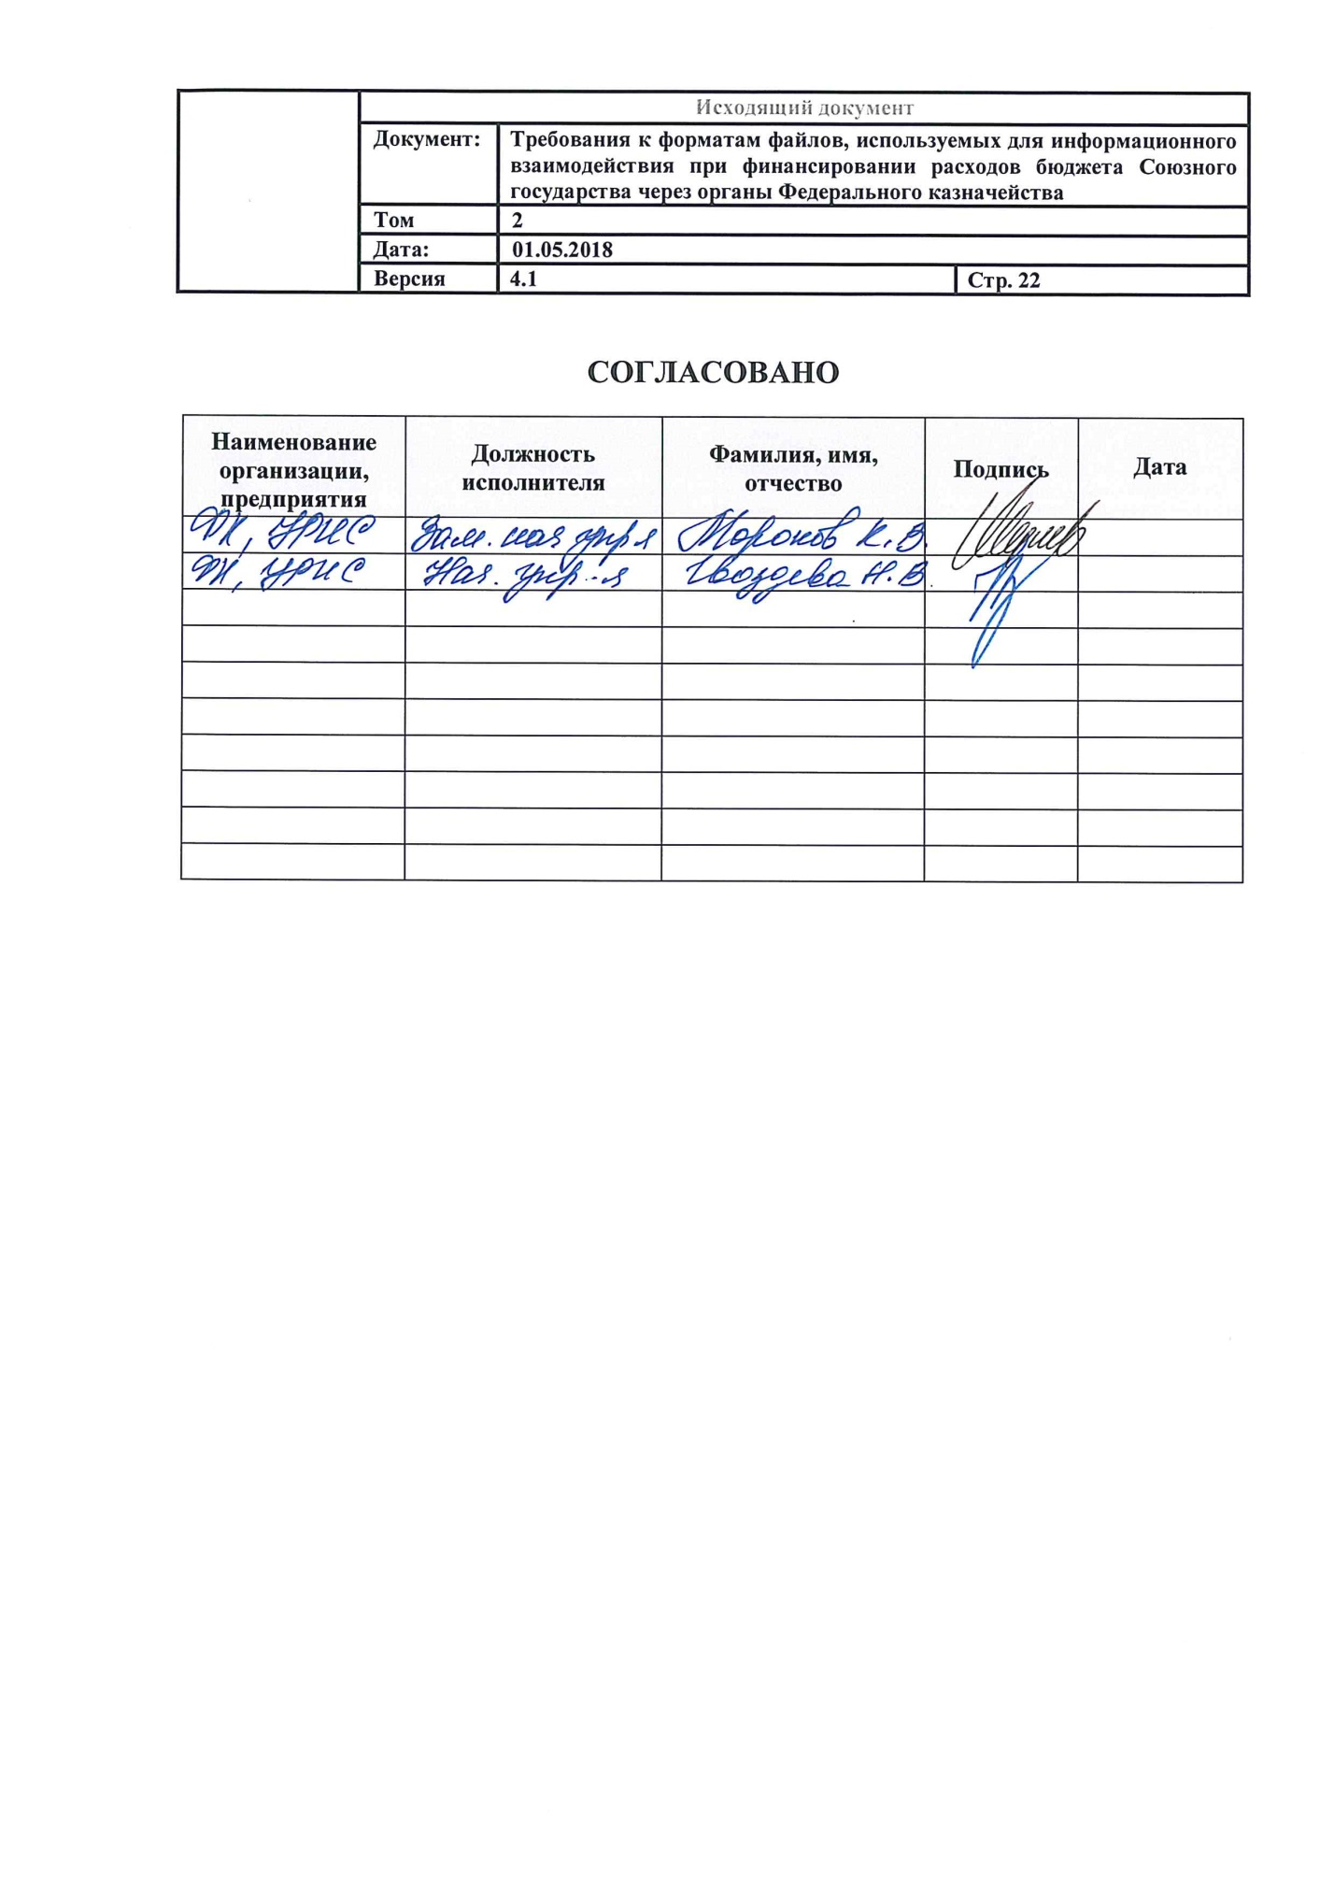
ЛИСТ РЕГИСТРАЦИИ ИЗМЕНЕНИЙ
№  версии док-та | Дата  изменения | Автор  изменений | Изменения
4.0 | 10.11.2017 | Баранова Н. | Документ подготовлен в рамках актуализации рабочей документации по государственному ФКУ0619/11/2017 от 09.11.2017.

